Sreda, 7. 4. 2021
Danes imate na urniku tudi GUM in ŠPO, nekateri pa še NEMŠČINO.
MAT: Preko ZOOM videokonference (ob 8.30). Pripravi DU, zvezek in RJI.
SLJ: Preko ZOOM videokonference (ob 10.10). Pripravi DZ.

NIT: ČUTILA – NOS
- Ponovi, kar smo povedali o čutilih za vid, sluh in okus. Preberi o tem še enkrat v učbeniku, str. 56.
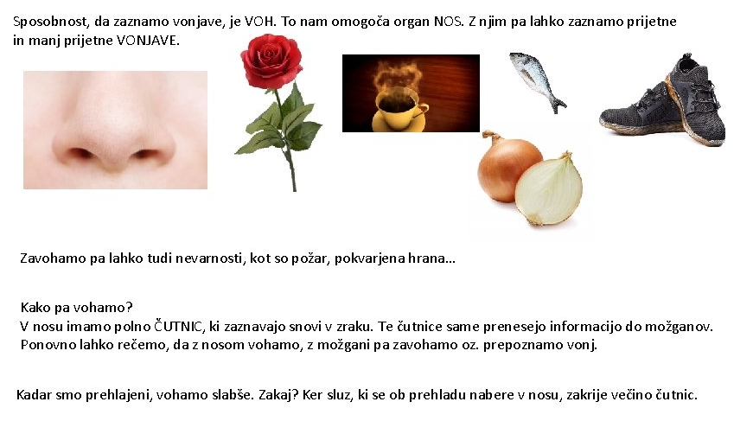
- Preberi o nosu odstavek v učbeniku na str. 56. Nekatere živali imajo boljši voh kot ljudje. Preberi na str. 57 (spodaj) o tem.
Prepiši spodnje besedilo v zvezek za NIT.
NOS – čutilo za voh

Nos je čutilo za voh. Z njim zaznavamo različne vonjave. Skozi nosno votlino potujejo dražljaji po vohalnem živcu v možgane in tako vonj prepoznamo.
Vonj in okus se dopolnjujeta. Kadar jemo, sodelujeta oba.
Veliko živali ima bolj občutljiv voh kot človek (zveri).
Če smo prehlajeni, ne moremo zaznati vonja, zato se nam zdi hrana brez okusa.

NEMŠČINA V SREDO, 7. 4. 2021, OB 13.05 URI
Tu je povezava:
https://arnes-si.zoom.us/j/92383362114

ŠPO: Sreda, 7. 4. 2021 – ura bo potekala preko videa TEAMS – 9. 25
NAVODILA ZA DELO DOMA – 7. 4. – 9. 4. 2021

PRIPRAVA NA ŠPORTNOVZGOJNI KARTON
Učenci naj bodo tudi v naslednjem tednu čim več gibalno aktivni (vsaj 45 minut dnevno), intenzivnost pa naj bo takšna, da se dobro počutijo in prepotijo.
V nadaljevanju vam pošiljam vadbo za ta teden.
Bodite zdravi in upoštevajte navodila naše države: higiena rok, …
V mesecu aprilu izvajamo meritve za športnovzgojni karton, ki nam pokažejo telesne značilnosti in gibalne (motorične) sposobnosti otrok. Podatki so namenjeni otrokom in mladostnikom, njihovim staršem in športnim pedagogom.
Pomagajo pri usmerjanju otrok pri vključevanju v različne športne dejavnosti ter spremljajo njihov telesni in gibalni razvoj, saj njihove dosežke primerjajo z dosežki vrstnikov v Sloveniji.

Da lahko ugotovimo, ali gibalne sposobnosti razvijamo, moramo le-te testirati. Na osnovi testiranja lahko ugotovimo, ali napredujemo ali nazadujemo v svojih sposobnostih. Ker je otroštvo čas intenzivnega razvoja, moramo testiranje opravljati vsako leto. To opravimo z nalogami v športno vzgojnem kartonu.
Letos bomo karton izvedli nekoliko drugače oziroma se boste nanj pripravili s spodnjimi nalogami, ki so prilagojene trenutni situaciji.
Šport pa ne pomeni samo vadbo in tekmo za rezultat, ampak tudi osveščanje mladega človeka s pomočjo knjig, priročnikov, športnih filmov, ŠV kartona, računalniških programov in podobno.

Navodil ni potrebno natisniti. Na list papirja napiši naslov testa, pod naslovom pa napiši dobljene rezultate. Ko pridemo v ponedeljek v šolo, bomo preverili rezultate.

Petek, 9. 4. 2021

TELESNE ZNAČILNOSTI
1. TELESNA VIŠINA
Namen meritve: Z merjenjem telesne višine ugotavljamo dolžinsko razsežnost telesa posameznika.
Merjenje telesne višine opravimo tako, da stopimo bosi ali v nogavicah ob steno, nekdo od domačih pa naj označi (s svinčnikom) do kje sega naša višina. Označimo mesto, ki je vzporedno z našim temenom. Pomagamo si lahko z ravnilom. Nato skupaj z otrokom izmerite višino od tal do označene točke.
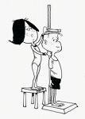 Vpiši svojo telesno višino: _________

2. TELESNA TEŽA
Z merjenjem telesne teže ugotavljamo maso (voluminoznost) telesa.
V kolikor imate doma tehtnico, stopite gor bosi in v lahkih oblačilih in izmerite svojo telesno težo.

Vpiši svojo telesno težo: __________

3. KOŽNA GUBA NADLAHTI (AKG) - količina podkožnega maščevja Z merjenjem ugotavljamo količino podkožnega maščevja za merjenje uporabljamo – kaliper. To bomo preverjali v šoli.
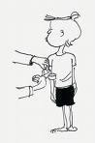

GIBALNE SPOSOBNOSTI
3. DOTIKANJE PLOŠČE Z ROKO
Z nalogo merimo hitrost izmeničnih gibov.

Doma bomo prilagodili vajo tako, da boste izdelali 2 kroga s premerom 20 cm iz papirja in ju nalepite na mizo. Razdalja med njima naj bo 60 cm.
Primer vaje: https://www.youtube.com/watch?v=x4BM_QMHqks
Število dotikov v 20 sekundah: _____________

4. SKOK V DALJINO Z MESTA
Namen meritve: Z nalogo merimo hitro (eksplozivno) moč spodnjih okončin.
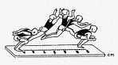

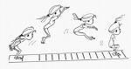

Za to nalogo potrebuješ lepilni trak, ki označuje mesto odriva. Po doskoku naj ti nekdo pomaga izmeriti dolžino skoka. Pri merjenju dolžine skoka upoštevamo razdaljo od mesta odriva do pete zadnje noge! Kdo skoči najdlje v vaši družini?
Primer: https://www.youtube.com/watch?v=ZNgiBtlt_FQ
Vpiši dolžino skoka: _________

5. DVIG TRUPA
Namen meritve: Z nalogo merimo vzdržljivost mišičnih skupin trupa.
Naloga in postopek merjenja: Merjenec leži na blazini s pokrčenimi nogami pod pravim kotom, stopala ima v stiku s podlago, eden od merilcev pa drži njegove gležnje. Roke ima prekrižane na prsih, dlani pa na nasprotnih ramenih. Izvajanje naloge se začne na merilčev znak, merjenec pa se poskuša v 60-ih sekundah čim večkrat dvigniti iz ležečega v sedeči položaj in spustiti nazaj v ležečega. Pri tem rok ne sme odmakniti od prsi. Posamezni dvig v sed je končan, ko se s komolci dotakne stegna, v začetni položaj pa se vrača tako dolgo, dokler se s sredino hrbta ne dotakne podlage. Čas za opravljanje naloge je 60 sekund.
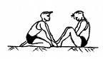

Število dvigov v minuti: ________
NALOGA:
Ko opraviš vse naloge, list papirja z rezultati pospravi v mapo in ga prineseš na uro športa, ko se vrnemo v šolo.
Rezultate bomo primerjali v šoli, ko bomo zopet skupaj.
Lep dan, vam želi vaša učiteljica športa.
Antonija Zakšek, prof.

OSTANITE ZDRAVI IN V GIBANJU!

